Guida della Bash Shell di Linux

Un Po' di Storia
La Bash Shell(Bourne Again Shell) è una delle shell più utilizzate nei sistemi operativi basati su Unix, come Linux e macOS. La sua storia affonda le radici negli anni '80, quando fu sviluppata da Brian Fox per il progetto GNU (GNU’s Not Unix!). Bash è un miglioramento della shell Bourne, il cui autore, Stephen Bourne, creò la prima versione nel 1977. La Bash ha preso in prestito funzionalità da molte altre shell Unix, come la C shell e la Korn shell, diventando la scelta predefinita in molte distribuzioni Linux.
La shell, in generale, è un'interfaccia che consente di comunicare con il sistema operativo attraverso comandi testuali. Con la Bash, l'utente può eseguire una varietà di operazioni, dall'interazione con il sistema dei file alla gestione dei processi, fino all'automazione di compiti complessi tramite script. Per chi è nuovo nel mondo di Linux e Unix, la Bash rappresenta un potente strumento che permette di ottenere il massimo dal proprio sistema operativo.

Cos'è la Bash Shell e come Funziona?
In parole semplici, la Bash Shell è un programma che consente di inviare comandi al sistema operativo attraverso una linea di testo. Ogni comando può essere seguito da opzioni, argomenti e parametri, e la shell risponderà eseguendo l'operazione richiesta, mostrando il risultato sulla stessa interfaccia testuale. Sebbene la Bash sia prevalentemente testuale, esistono interfacce grafiche che semplificano alcune operazioni, ma la potenza della shell risiede nella sua capacità di interagire in modo preciso e diretto con il sistema operativo.

Perché Usare la Bash Shell?
- Potenza e Flessibilità: La Bash è estremamente potente e versatile, permettendo di eseguire operazioni avanzate con pochi comandi.
- Automazione: Grazie alla possibilità di scrivere script, è possibile automatizzare operazioni ripetitive e complesse.
- Controllo completo: Utilizzando la Bash, l'utente ha un controllo diretto sul sistema operativo, con la possibilità di eseguire comandi di amministrazione avanzata.

Esercizio introduttivo con relativa spiegazione dei comandi
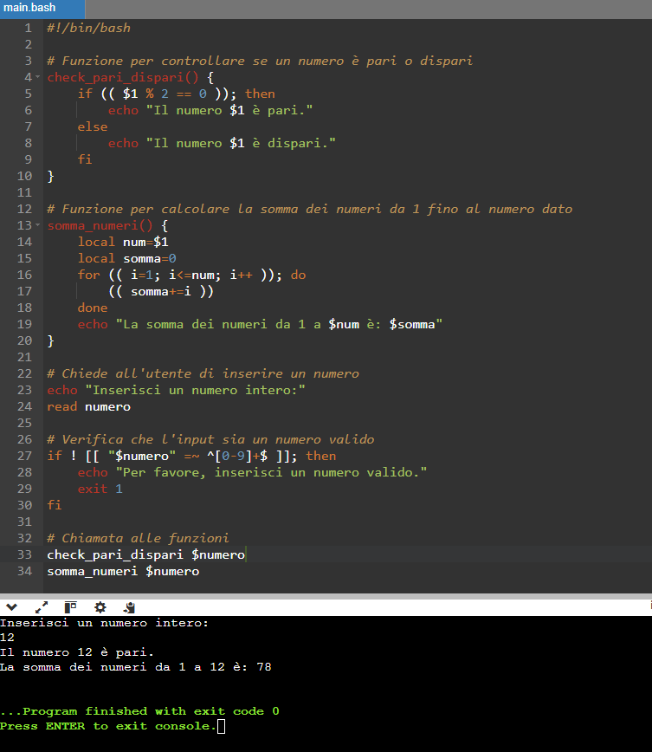

1. #!/bin/bash
- Descrizione: È il shebang, una dichiarazione che indica al sistema operativo quale interprete deve essere utilizzato per eseguire lo script. In questo caso, si specifica che il programma deve essere eseguito con Bash, che è uno degli interpreti più comuni per gli script su sistemi Unix-like come Linux e macOS.
- Funzione: Serve per eseguire automaticamente il file con il programma Bash, senza che l'utente debba digitare esplicitamente bash prima del nome del file.

2. Funzione check_pari_dispari
bash
Copia codice
check_pari_dispari() {
if (( $1 % 2 == 0 )); then
echo "Il numero $1 è pari."
else
echo "Il numero $1 è dispari."
fi
}

- Definizione della funzione: check_pari_dispari() è una funzione che prende un parametro (il numero da analizzare) e stampa un messaggio per indicare se il numero è pari o dispari.
- $1: Rappresenta il primo argomento passato alla funzione. In questo caso, è il numero che vogliamo controllare.
- (( ... )): È una struttura di Bash per eseguire espressioni aritmetiche. Qui viene usato per calcolare il resto della divisione del numero per 2.
- %: È l'operatore modulo, che restituisce il resto di una divisione. Ad esempio, 5 % 2 restituisce 1, mentre 6 % 2 restituisce 0.
- if (( ... )): Questo è un costrutto di controllo condizionale che valuta un'espressione aritmetica. Se il risultato è vero (cioè diverso da zero), esegue il blocco di codice all'interno di then.
- echo: Comando utilizzato per stampare una stringa sulla console. In questo caso, stampa se il numero è pari o dispari.

3. Funzione somma_numeri
bash
Copia codice
somma_numeri() {
local num=$1
local somma=0
for (( i=1; i<=num; i++ )); do
(( somma+=i ))
done
echo "La somma dei numeri da 1 a $num è: $somma"
}

- Definizione della funzione: somma_numeri() è una funzione che calcola la somma dei numeri interi da 1 al numero passato come parametro.
- local: La parola chiave local è utilizzata per dichiarare variabili che sono visibili solo all'interno della funzione. In questo caso, num e somma sono variabili locali alla funzione.
- $1: Rappresenta il primo argomento passato alla funzione, ovvero il numero fino a cui calcolare la somma.
- for (( i=1; i<=num; i++ )): È un ciclo for che inizia con i=1 e continua finché i è minore o uguale a num. Ogni volta che il ciclo si ripete, i viene incrementato di uno grazie a i++.
- (( somma+=i )): È un'operazione aritmetica che incrementa la variabile somma aggiungendo il valore corrente di i. È un modo di scrivere somma = somma + i in una forma più compatta.
- done: Indica la fine del ciclo for.
- echo: Al termine del ciclo, il comando echo stampa la somma finale dei numeri.

4. Chiedere un numero all'utente
bash
Copia codice
echo "Inserisci un numero intero:"
read numero

- echo "Inserisci un numero intero:": Comando che stampa il messaggio "Inserisci un numero intero:" sulla console, chiedendo all'utente di fornire un numero.
- read numero: Il comando read legge l'input dell'utente e lo assegna alla variabile numero. Il programma quindi attende che l'utente digiti un valore e prema Invio.

5. Controllo dell'input
bash
Copia codice
if ! [[ "$numero" =~ ^[0-9]+$ ]]; then
echo "Per favore, inserisci un numero valido."
exit 1
fi

- [[ "$numero" =~ ^[0-9]+$ ]]: Questo è un controllo che utilizza una regular expression per verificare se l'input dell'utente ($numero) è un numero intero positivo. L'espressione ^[0-9]+$ verifica che la stringa contenga solo numeri (da 0 a 9) e che sia composta da uno o più caratteri.
- !: Questo operatore logico inverte il risultato del test, quindi se la condizione è falsa (ovvero l'input non è un numero valido), il codice all'interno del then viene eseguito.
- exit 1: Se l'input non è valido, il programma termina immediatamente con un codice di uscita 1, che indica un errore.

6. Chiamata alle funzioni
bash
Copia codice
check_pari_dispari $numero
somma_numeri $numero

- check_pari_dispari $numero: Chiamata alla funzione check_pari_dispari, passando il valore della variabile numero come argomento.
- somma_numeri $numero: Chiamata alla funzione somma_numeri, passando anch'essa la variabile numero come argomento.

Riepilogo del flusso del programma:
- Il programma inizia chiedendo all'utente di inserire un numero intero.
- Se l'input è valido (un numero intero positivo), il programma procede.
- La funzione check_pari_dispari verifica se il numero è pari o dispari.
- La funzione somma_numeri calcola la somma di tutti i numeri da 1 fino al numero fornito.
- Il risultato delle operazioni viene stampato sulla console.
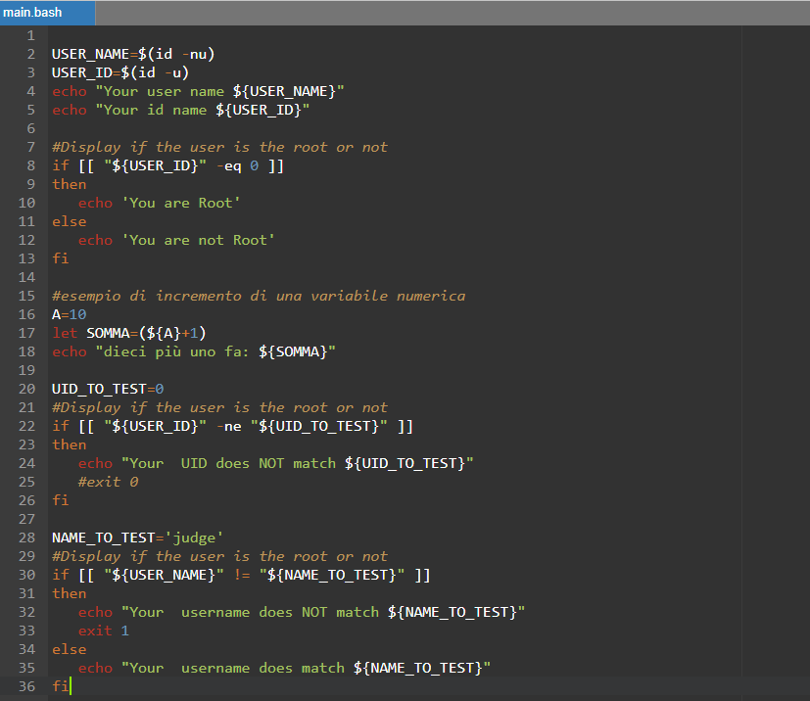
for punteggiatore variabili di sistema $0 cosa ritorna if come si prende il valore di una funzione come input

Case
per implementare una logica simile a quella del costrutto switch presente in altri linguaggi (come C o JavaScript), si usa solitamente il costrutto case
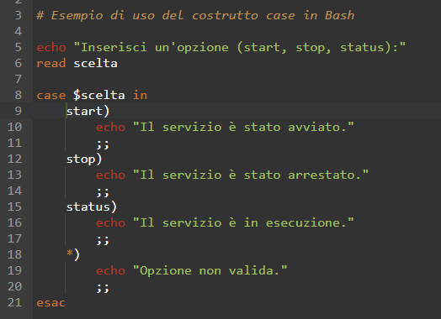
Sintassi del case:
- Il valore della variabile viene confrontato con i modelli specificati (start, stop, ecc.).
- Ogni blocco termina con ;; per indicare la fine di quella sezione.
- Un modello * rappresenta il caso predefinito (equivalente a default in altri linguaggi).

Variabili di sistema

Le variabili di sistema in Bash sono variabili predefinite che contengono informazioni utili sull'ambiente o sullo stato della shell. Possono essere usate direttamente nei tuoi script.

1. Variabili di ambiente
Queste variabili sono usate dal sistema operativo e possono essere lette da tutti i programmi.
HOME: la directory home dell'utente.
PATH: elenca le directory dove Bash cerca i comandi.
USER: nome dell'utente attualmente connesso.
SHELL: il percorso della shell in uso.

2. Variabili speciali
Queste sono variabili definite da Bash per gestire il comportamento degli script.
$0: il nome dello script eseguito.
$1, $2, ...: i parametri passati allo script.
$#: il numero totale di argomenti passati.
$@: tutti gli argomenti come lista.
$?: l'uscita dell'ultimo comando (0 = successo, altro = errore).
$$: il PID (Process ID) dello script in esecuzione.
$!: il PID dell'ultimo processo eseguito in background.

